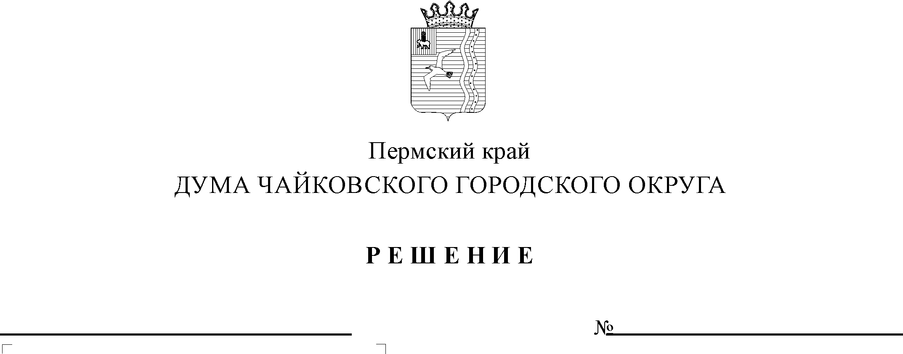
19.06.2019
229
О внесении изменений в Положение об Управлении физической культуры и спорта администрации города Чайковского

В соответствии с Федеральным законом от 6 октября 2003 г. №131-ФЗ «Об общих принципах организации местного самоуправления в Российской Федерации», Законом Пермского края от 27 мая 2019 г. № 399-ПК «Об установлении наименований представительных органов муниципальных образований, глав муниципальных образований, местных администраций в Пермском крае», Уставом Чайковского городского округа

ДУМА ЧАЙКОВСКОГО ГОРОДСКОГО ОКРУГА РЕШАЕТ:
1. Внести в Положение об Управлении физической культуры и спорта администрации города Чайковского, утвержденное решением Чайковской городской Думы от 19 декабря 2018 г. № 106 (далее - Положение) следующие изменения:
1.1 в наименовании Положения слова «города Чайковского» заменить словами «Чайковского городского округа»;
1.2 в пункте 1.1 слова «города Чайковского» заменить словами «Чайковского городского округа»;
1.3 в пункте 1.2 слова «города Чайковского» заменить словами «Чайковского городского округа»;
1.4 в пункте 1.5 слова «города Чайковского» заменить словами «Чайковского городского округа»;
1.5 в пункте 1.10 слова «города Чайковского» заменить словами «Чайковского городского округа»;
1.6 в пункте 2.1 слова «города Чайковского» заменить словами «Чайковского городского округа»;
1.7 в пункте 3.1 слова «города Чайковского» заменить словами «Чайковского городского округа»;
1.8 в пункте 3.2 слова «города Чайковского - главу администрации города Чайковского» заменить словами «городского округа - главу администрации Чайковского городского округа»;
1.9 в пункте 3.15 слова «города Чайковского - главе администрации города Чайковского» заменить словами «городского округа - главе администрации Чайковского городского округа»;
1.10 в пункте 3.16 слова «Чайковской городской Думы» заменить словами «Думы Чайковского городского округа»;
1.11 в подпункте 4.1.1 слова «города Чайковского» заменить словами «Чайковского городского округа»;
1.12 в подпункте 4.1.8 слова «города Чайковского - главе администрации города Чайковского» заменить словами «городского округа - главе администрации Чайковского городского округа»;
1.13 в подпункте 4.2.4 слова «города Чайковского» заменить словами «Чайковского городского округа»;
1.14 в подпункте 4.2.5 слова «города Чайковского» заменить словами «Чайковского городского округа»;
1.15 в пункте 5.1 слова «города Чайковского - главой администрации города Чайковского» заменить словами «городского округа - главой администрации Чайковского городского округа»;
1.16 в подпункте 5.1.1 слова «города Чайковского - главе администрации города Чайковского» заменить словами «городского округа - главе администрации Чайковского городского округа»;
1.17 в подпункте 5.2.4 слова «города Чайковского - главой администрации города Чайковского» заменить словами «городского округа - главой администрации Чайковского городского округа»;
1.18 в подпункте 5.2.5 слова «города Чайковского - главой администрации города Чайковского» заменить словами «городского округа - главой администрации Чайковского городского округа»;
1.19 в подпункте 5.2.6 слова «города Чайковского» заменить словами «Чайковского городского округа»;
1.20 в подпункте 5.2.9 слова «города Чайковского - главе администрации города Чайковского» заменить словами «городского округа - главе администрации Чайковского городского округа»;
1.21 в пункте 5.2.10 слова «правовым актом» заменить словами «правовым актам»;
1.22 в подпункте 5.2.15 слова «города Чайковского - глава администрации города Чайковского» заменить словами «городского округа - глава администрации Чайковского городского округа»;
1.23 в пункте 7.1 слова «города Чайковского» заменить словами «Чайковского городского округа.
2. Опубликовать решение в муниципальной газете «Огни Камы» и разместить на официальном сайте администрации Чайковского городского округа.
3. Решение вступает в силу после его официального опубликования.
4. Контроль за исполнением решения возложить на председателя Думы Чайковского городского округа (А.В. Русанов).

Председатель Думы  Чайковского городского округа  А.В. Русанов | Глава городского округа – глава администрации Чайковского городского округа  Ю.Г. Востриков

